Перечень индивидуальных образовательных достижений
Юрина Данила Алексеевича
Юрина Данила Алексеевича
Курсанта 11 учебной группы
1 курса набора 2020 года

№ п/п | Вид образовательных достижений | Описание индивидуальных образовательных достижений | Подтверждение уровня (факта) индивидуальных образовательных достижений | Самооценка образовательных достижений (индекс ИОД) | Примечания
1 | 2 | 3 | 4 | 5 | 6
Достижения в освоении основной образовательной программы
(образовательная активность)
1 | Уровень успеваемости за весь период обучения | Сдача экзаменационной сессии за 1 семестр | Ведомость промежуточной аттестации ПА-1 | СБу=балл | 2,9
1 | Курсовая работа по ТГП | Государственная власть: ее формы и способы осуществления |  | 3
 | Индекс ИОД по освоению основной образовательной программы |  |  | 3
Достижения в общественной жизни
(социальная активность)
1 | Состоит в группе спортивного совершенствования по гиревому спорту
2 | Состоит в группе спортивного совершенствования по лыжным гонкам
3 | Первенство Института по шахматам | 2 общекомандное место | Диплом 2 степени | 1 | (Приложение 1)
4 | Чемпионат ФКОУ ВО Кузбасский институт ФСИН России по гиревому спорту | 1 место | Диплом 1 степени | 3 | (Приложение 2)
5 | Первенство Института по легкоатлетическому кроссу | 2 место | Диплом 2 степени | 2 | (Приложение 3)
6 | Первенство Института по марш-броску в составе подразделения в летнее время | 3 место | Диплом 3 степени | 1 | (Приложение 4)
 | Индекс ИОД в общественной жизни |  |  | 7
Достижения в творческой и исследовательской деятельности
(творческая активность)
7 | Смотр строя и песни, посвященный 142-летию со дня образования УИС и 76-й годовщине Победы в Великой Отечественной Войне | 3 место | Диплом 3 степени | 1 | (Приложение 5)
8 | Городской фестиваль непрофессионального творчества Студенческая Весна  «Эстрадный танец» | Участие | Диплом 1 степени | 3 балла | (Приложение 6)
 | Индекс ИОД в творческой и исследовательской деятельности |  |  | 4
 | Итого суммарный индекс ИОД за весь период обучения |  |  | 14

(Приложение 1)
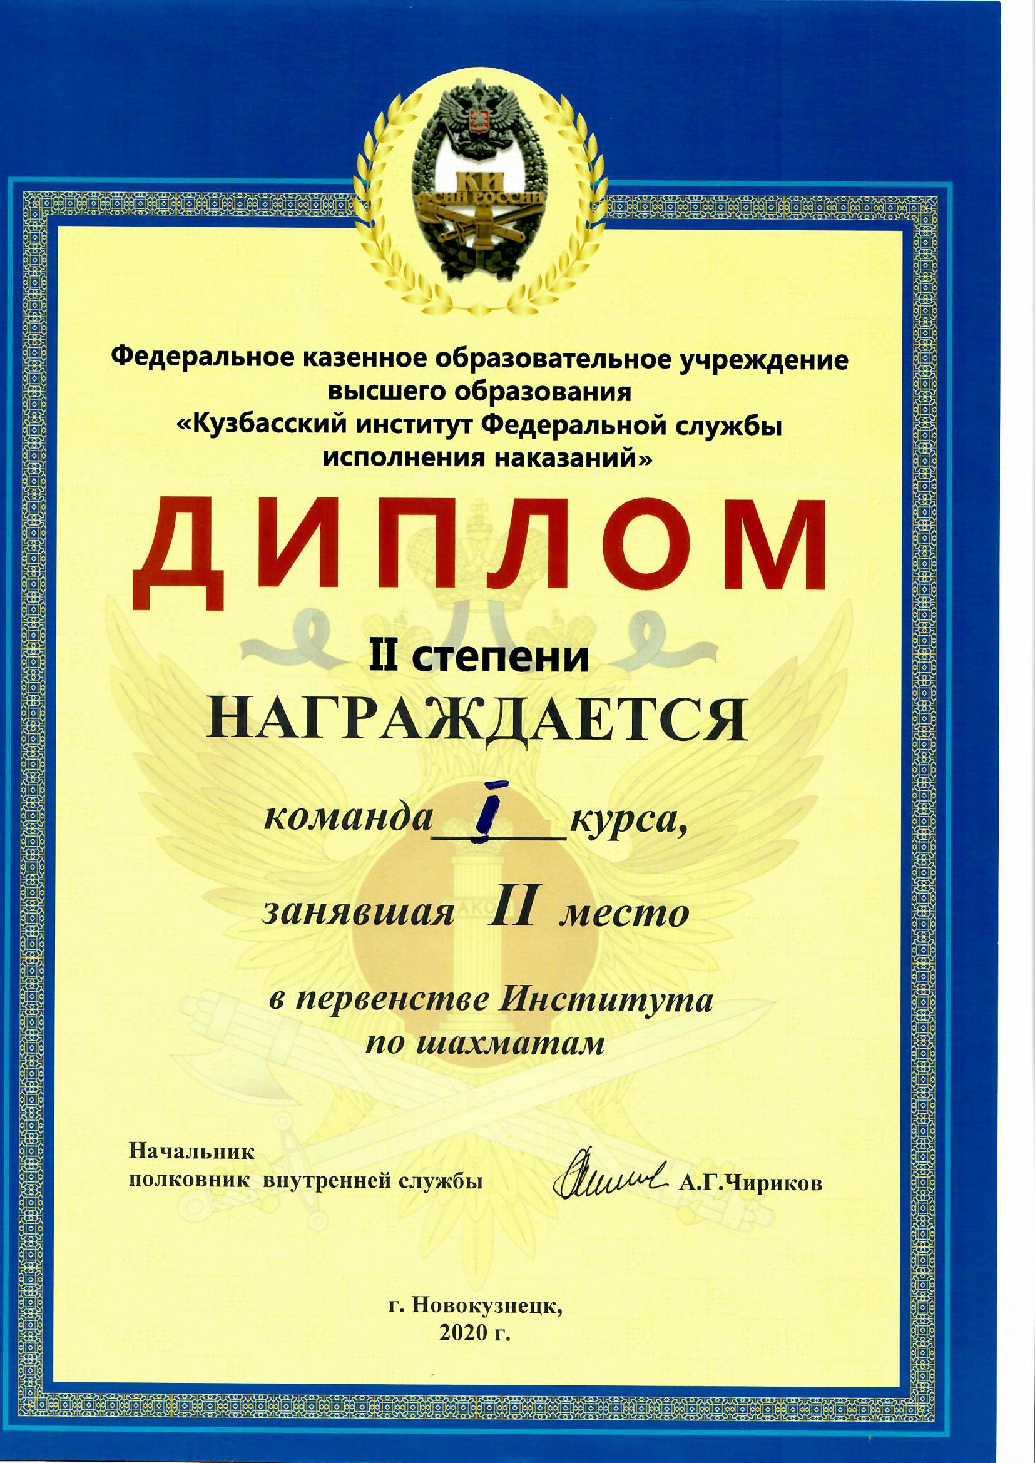

(Приложение 2)
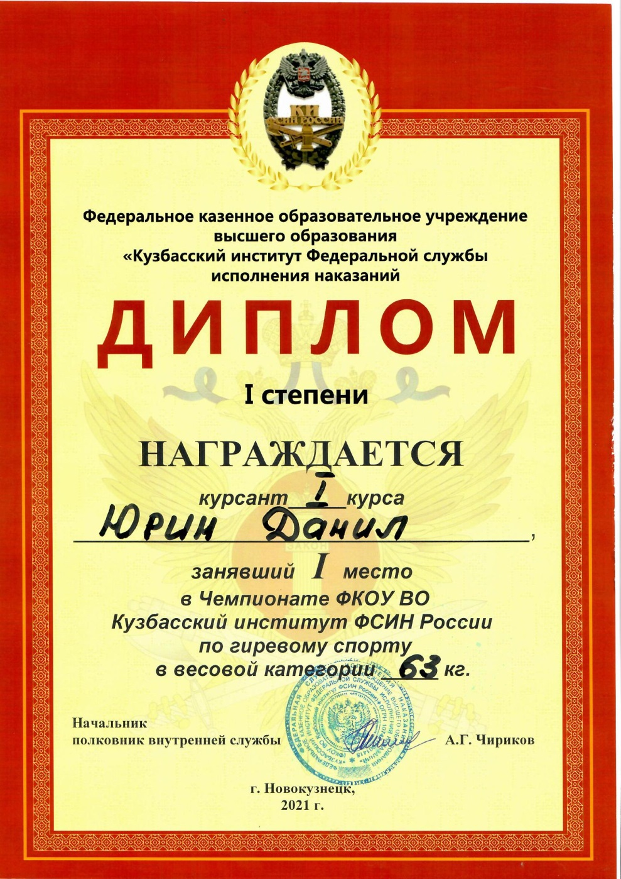

Приложение 3
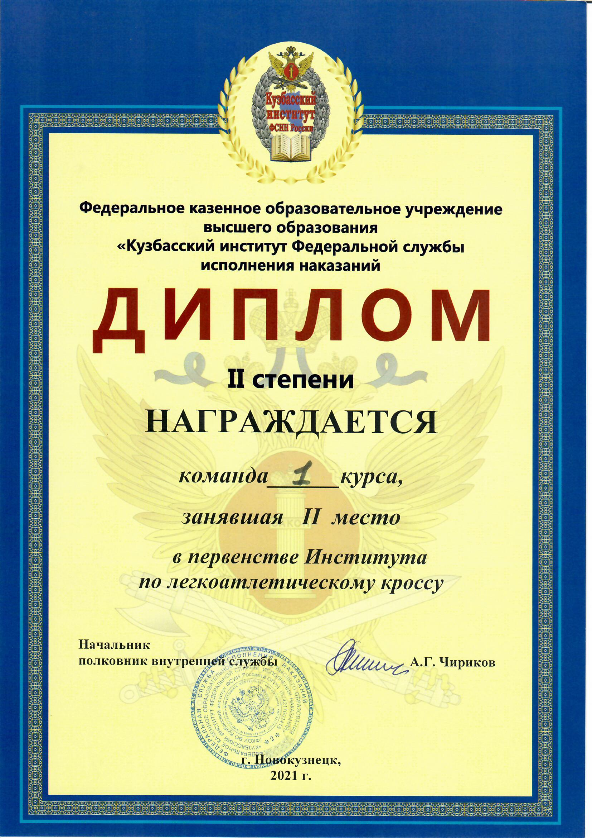
Приложение 4
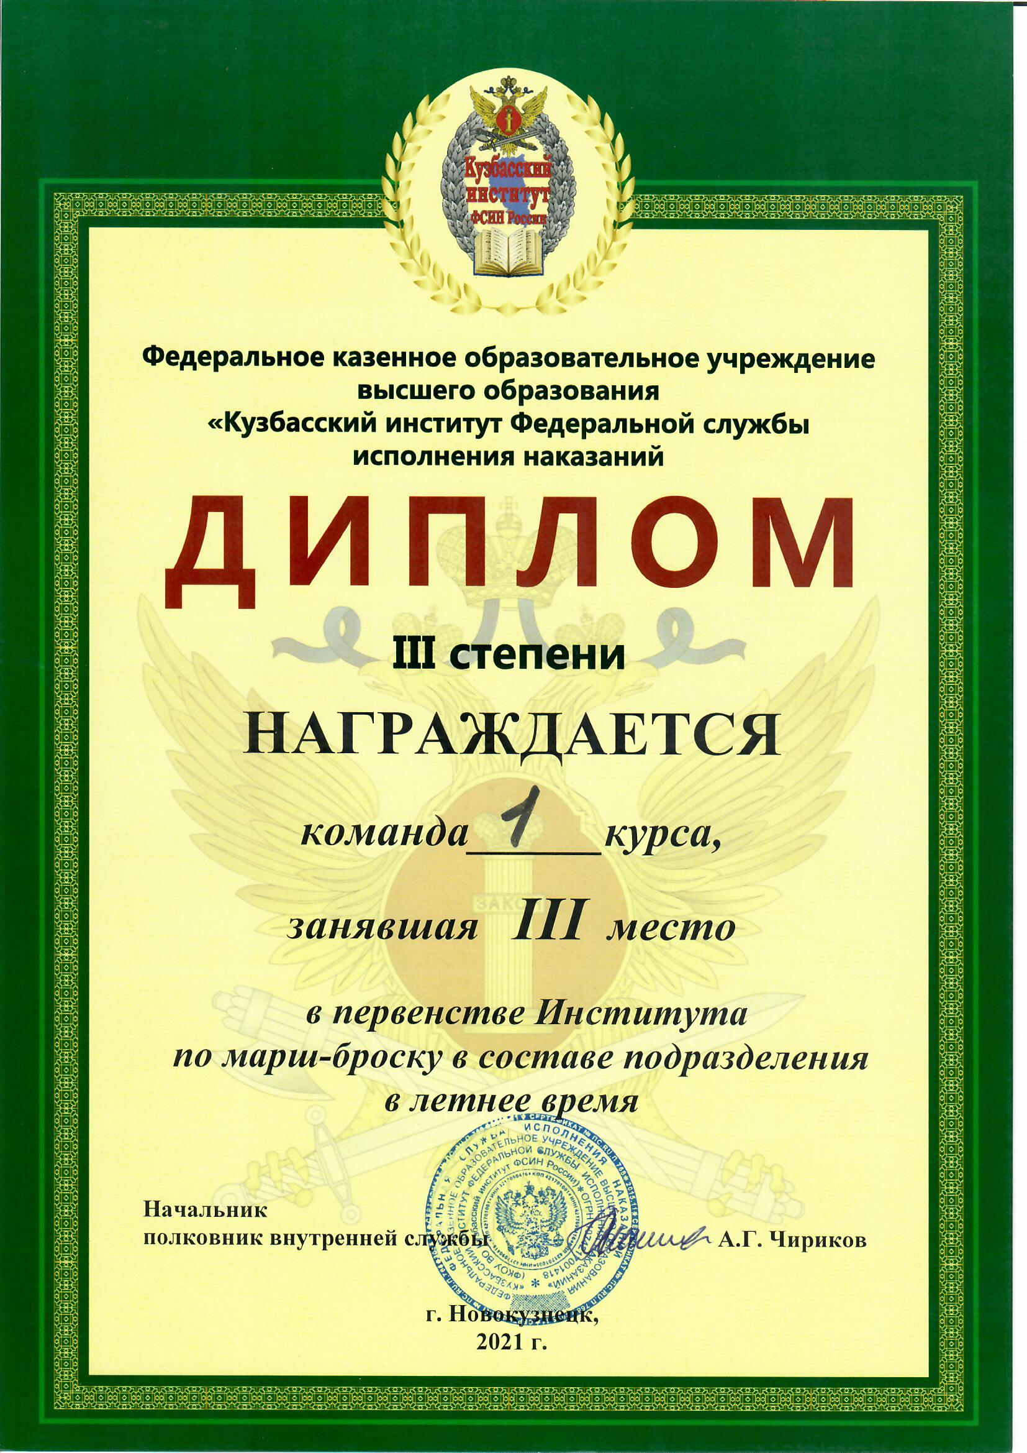

Приложение 5
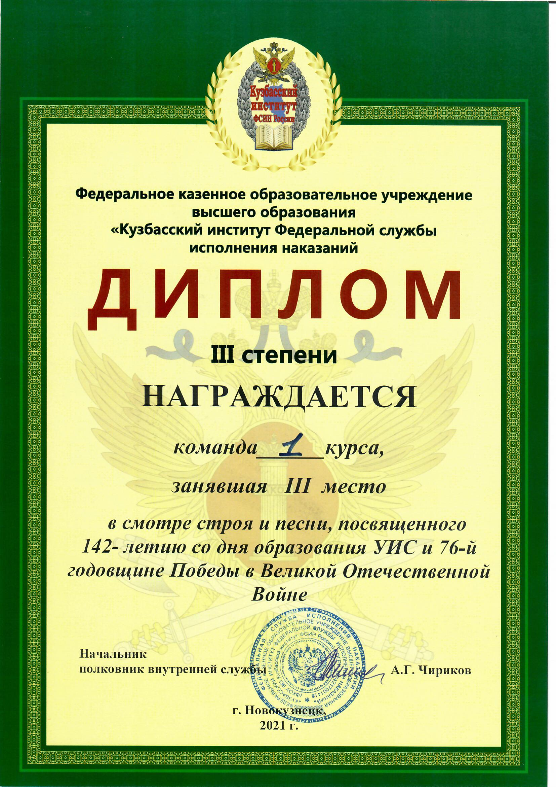

Приложение 6
